Ｈ２９年度　鹿屋小学校

構成的グループエンカウンター

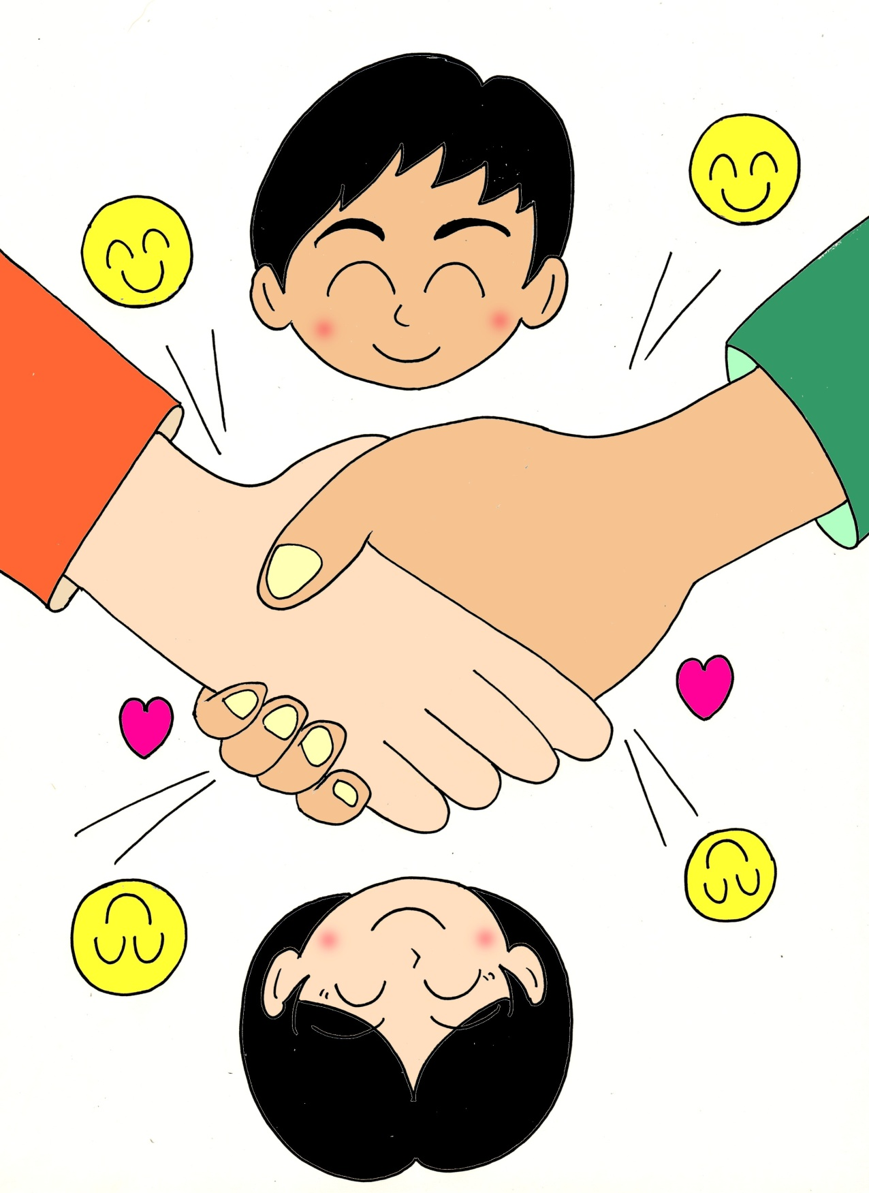

活動集

**１　活動名　「じゅげむジャンケン」**

**２　対　象**

○　１～６年

**３　ねらい**

　○　英語であいさつ・ジャンケンをすることで，英語に親しみ，友達の名前に対する意識を高める。

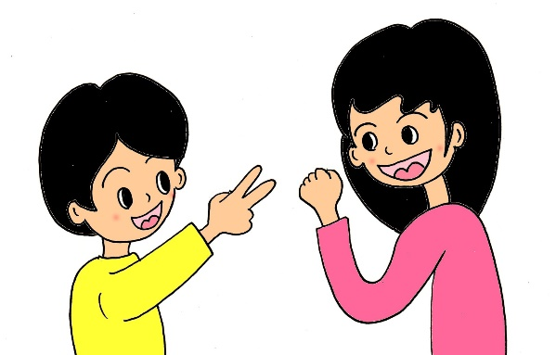

**４　時　間**

　○　５～１０分

**５　ルール**

　○　笑顔であいさつ・ジャンケンをする。

　○　英語で行う。

**６　活動の進め方**

　①　ワークシートに自分の名前を書く。「Taro」

　　◇　このとき名字は書かない。

　②　出会った友達とあいさつ・ジャンケンをする。

　　◇　“Hello. My name is ○○. Nice to see you. ” のあいさつをお互いにする。

　　◇　“Rock-scissors-paper 1,2,3!” とジャンケンをする。

　③　負けた人は，勝った人のワークシートに自分の名前を書く。「Taro-Hanako」

　④　相手をどんどん交代して，あいさつとジャンケン・記名を続ける。（５分間くらい）

　　◇　自己紹介は，長くなった名前でする。

（例）“My name is Taro-Hanako-Jiro・・・.”

　⑤　ゲーム終了後，長くなった名前を数名の子どもに紹介してもらう。活動を振り返って感想を共有し，楽しい気分で締めくくる。

　※　長い名前を作るためには，たくさんの友だちとあいさつ・ジャンケンをしなければならない

ので，積極的に友だちに話しかけるようになる。

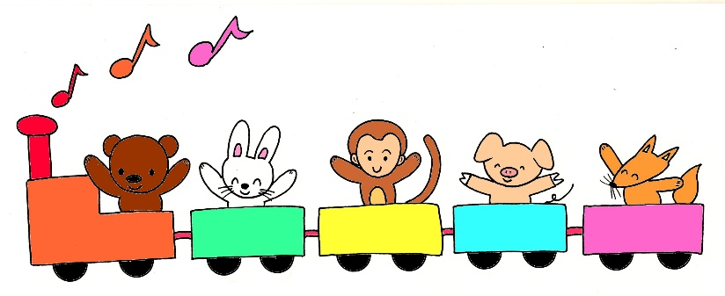

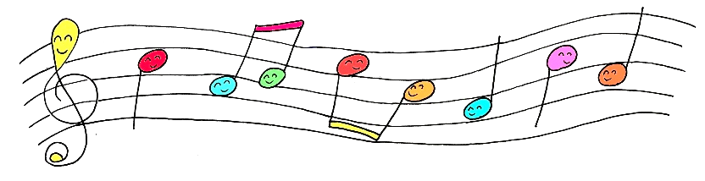**１　活動名　「紅白歌合戦」**

**２　対　象**

○　１～６年

**３　ねらい**

　○　ちょっとした時間を使ってクラス全員が大声で絶叫し，エネルギーを気持ちよく発散し，盛り上げることをねらいとする。

**４　時　間**

　○　５分程度（曲による）

**５　ルール**

　○　誰もが知っているアップテンポの曲を決めておく。

　○　リーダーが声の大きさや反応の素早さ，歌う姿勢等で，それぞれのグループのよかったところを発表する。

　○　リーダーはフェイントをかけて手を挙げたり，素早く交代させたりして盛り上げるようにする。

**６　活動の進め方**

①　リーダーを決める。（低学年では担任がよい。）

②　学級全体を２チームに分ける。

　③　右側が紅組，左側が白組（別にどちらでもよいが）と名付ける。

　④　リーダーは，「第１２３４回鹿屋市立鹿屋小学校紅白対抗歌合戦！」等と高らかに宣言して全体の拍手をあおり，そのまま曲に入っていくようにする。

　⑤　全体はその場に座り，リーダーが右手を挙げたら紅組が立ち上がって歌い，左手を挙げたら白組，両手を挙げたら全員，という要領で１曲を歌う。

　⑥　曲が終わったら，リーダーは声の大きさや反応の素早さ，歌う姿勢等で，それぞれのグループのよかったところを発表する。

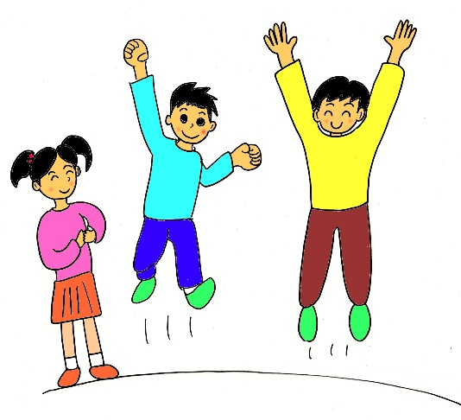

**１　活動名　「パントマイム」**

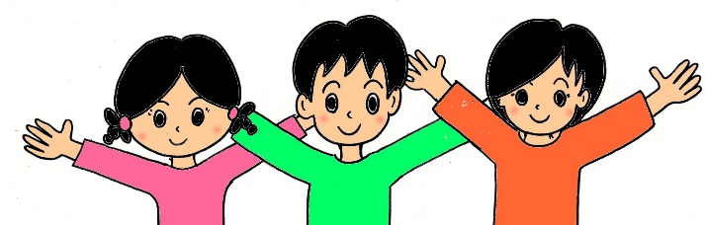

**２　対　象**

○　１～６年

**３　ねらい**

　○　自分をさらけ出すために，提示されたものになりきることをねらいととする。

**４　時　間**

　○　１０分

**５　ルール**

　○　パントマイム（ジェスチャー）だけで表現すること。

　○　絶対に声を出してはいけない。

　○　同じカードを持った人どうしで集まり，腰を下ろしたらみんなで拍手をする。

**６　活動の進め方**

　①　動物，スポーツ，職業など，クラスの人数に応じて数種類の番号カードを，1人一種類分用意し，全員に配る。

　②　動物，スポーツ，職業などの中から１つのテーマを選び，番号の下にその絵を黒板に掲示する。

（例）テーマ：動物

１･･･猿の絵　　　２･･･きりんの絵　　　３･･･象の絵

※　カードはイングリッシュルーム

　③　１分間で自分の番号の絵をパントマイムでどうやるか考える。

　④　自分が考えたパントマイムをしながら，自分と同じカードを持つ人を探し，かたまってその場に腰を下ろす。

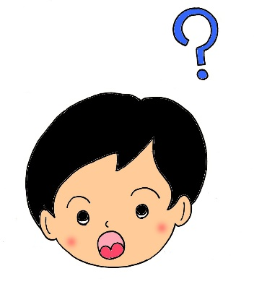**１　活動名　「あなたは○○ですね」ゲーム**

**２　対　象**

○　主に１年

　　※学級開きの頃に実施するとよい。

**３　ねらい**

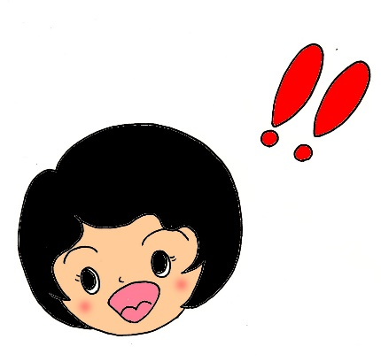　○　自分の好みを知って自己理解を促すことをねらいとする。

　○　相手のことが分かることで相互理解を促すことをねらいとする。

**４　時　間**

　○　１０～１５分

（初回は時間がかかるが,慣れれば短い時間でもできる）

**５　ルール**

　○　推理の答えに対して,必ず自分の答えを言う。(わざと違うものに変更しない)

　○　お題は教師が示す。

　　・　選択肢が多くなりすぎないものがよい。

・　子どもが選ぶのに困らないものがよい。

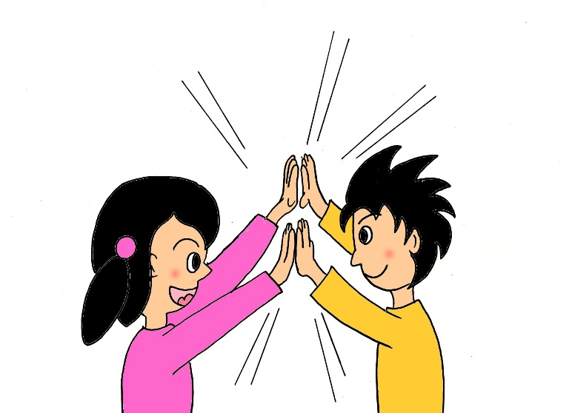

**６　活動の進め方**

　①　(事前に仲間づくりゲームをしてもよい)

3～5人組をつくり,ジャンケンで順番を決める。

※普段話をしない友達と一緒に組を作っておくとよい。

　②　順番ごとにお題を示す。（例えば1番は「すきな色」

2番は「すきな果物」など）

　③　同じグループの人に「あなたは○○がすきですね」と

推理したことを言い,言われた人は正解なら「正解!」と

言って両手タッチし,不正解なら「△△です」と言って

片手タッチする。

　④　周りで聴いている人も「すごい！」「そうなんだ」など共感的な発言をして,相手のことを知

りたいという雰囲気をつくって盛り上げるようにする。

**１　活動名　「以心伝心」ゲーム**

**２　対　象**

○　主に１年

　　※学級開きの頃に実施するとよい。

**３　ねらい**

　○　言葉を使わずに伝えようとすることをねらいとする。

　○　相手のことを受け止めようとする感受性を促進することをねらいとする。



**４　時　間**

　○　５～１０分

（初回は時間がかかるが，慣れれば短い時間でもできる）

**５　ルール**

　○　ゲーム中はしゃべってはいけない。

　○　ジェスチャーはO.K.！

　　・　答えになるものがあれば指さしてもよい。

・　鳴き声や音などはダメ!

**６　活動の進め方**

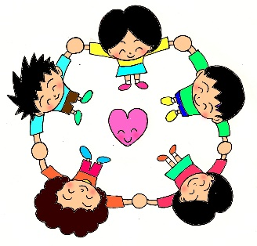　①　(例：数字，色や果物などでもよい)

　　　０～９の中から好きな数字を1つ選ぶ。

　②　「はじめ」の合図の後，言葉を発するのは一切禁止。

　　　ジェスチャーなどで自分の好きな数字をアピールしな

がら同じものを選んだ人を探していく。

　③　同じ人が見つかったら手をつなぎ,次の仲間を探していく。

　④　だいたい集まったころを見計らって「やめ」の合図を出す。

　⑤　教師が「０を選んだ人」と声をかけ，仲間同士で起立する。

たくさん集まっていても一人だけだったとしても，それぞれに「すごいね」など褒める言葉をかける。

* 好きなものについての仲間づくりなので，集まるとよくて一人はよくないと思わせないようにすることが大切。（特に一人の子どもが選んだものが，よくないと感じさせないこと！）

**１　活動名　「なかまあつめゲーム」**

**２　対　象**

○　主に１年

**３　ねらい**

　○　友達と仲良くなるために，いろいろな人とふれ合うことをねらいとする。



**４　時　間**

　○　１０～１５分

**５　ルール**

　○　進んで友達に声をかける。

○　先生や友達の話をしっかりと聞く。

**６　活動の進め方**

　①　示された数でグループを作り，座る。

　　※「違う幼稚園・保育園の人」「男女混ざって」などの条件を付ける。

　②　作ったグループで自己紹介をする。

　　※名前だけでなく，「好きな○○」などのテーマを与えてもよい。

　・４月なので，いろいろな友達と関わることができるようにする。

　・示すものを数だけでなく，誕生月や「○○が好きな人」などにしてもできる。

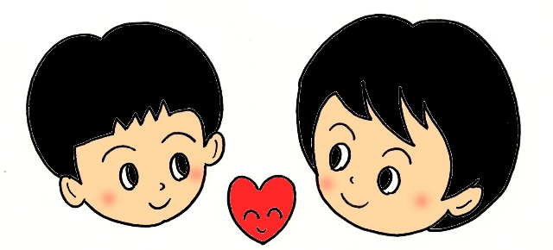

**１　活動名　「じゃんけん列車」**

**２　対　象**

○　主に１年

**３　ねらい**

　○　学級を問わず友達と仲良くなるために，いろいろな人とふれ合うことをねらいとする。

**４　時　間**

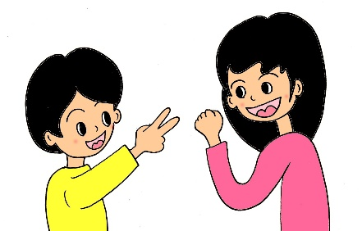　○　１０～１５分

**５　ルール**

　○　進んで友達に声をかける。

○　友達と声をそろえてじゃんけんをする。

**６　活動の進め方**

1. みんなで歌を歌いながら，ペアの相手を探す。（例：おちゃらかほい）
2. 友達とじゃんけんをして，負けた人が勝った人の後ろで肩に手を置いて列車を作る。
3. 他の友達を見つけてじゃんけんをして，列車を長くしていく。
4. ５人以上集まったら円になり，好きな〇〇を伝え合う。（教師が題を与える。）
5. 新しいペアを見つけて，繰り返す。

　・できるだけ，ちがう学級の友達と組むようにする。

　・列車が離れないようにする。



**１　活動名　「サインをください」**

**２　対　象**

○　主に２年

**３　ねらい**

　○　サインをもらうことで，友達の名前を知ったりコミュニケーションをとったりすることをねらいとする。

**４　時　間**

　○　３分～

**５　ルール**

1. 相手の顔を見て，あいさつや話をする。
2. なるべくたくさんの友達からサインがもらえるようにする。

　　※　「◯人以上の友達と」と条件を付けてもよい。

**６　活動の進め方**

（サインを書き込む用紙（A4），生活科バッグ，鉛筆を準備する。）

1. 出会ったら友達と握手であいさつをする。
2. 声なしじゃんけんでサインをもらう順番を決める。
3. 勝った人は「サインをください」と伝え，サインをもらったら「○○さんですね。よろしくお願いします。」など，自分の思いを一言添えて顔を見ながら伝える。
4. 交代する。
5. あいさつをしてから，相手をかえる。

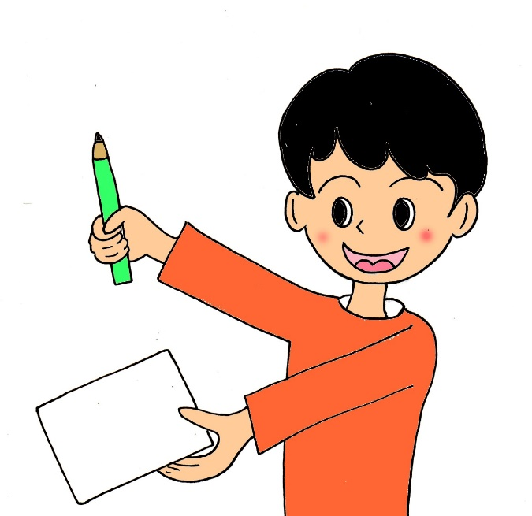

**１　活動名　「餃子じゃんけん」**

**２　対　象**

　○　主に２年

**３　ねらい**

　○　それぞれに役割や持ち味があることを認識することをねらいとする。

**４　時　間**

　○　５分

**５　ルール**

　○　声をそろえて言う。

○　勝敗にはこだわらない。

**６　活動の進め方**

1. 3から5人のグループを作る。（3人が一番盛り上がる）
2. 「餃子じゃんけん，じゃんけんぽん。」掛け声でじゃんけんをする。

パーは皮，グーは肉，チョキは野菜

1. じゃんけんの結果を見合わせて，「皮がな～い」「肉しかな～い」と声をそろえて言う。
2. ３人で重複がなく，グーチョキパーが揃ったら，「いっちょうあがり！」と言う。餃子が完成する。

　　　　♪かけごえ♪

パーがない……皮がな～い

グーがない……肉がな～い

チョキがない…野菜がな～い

パーしかない…皮しかな～い

グーしかない…肉しかな～い

チョキしかない…野菜しかな～い

全部そろう…いっちょうあがり



サインをください

名前（　　　　　　　　　　　　　　）

|  |  |  |
| --- | --- | --- |
|  |  |  |
|  |  |  |
|  |  |  |
|  |  |  |

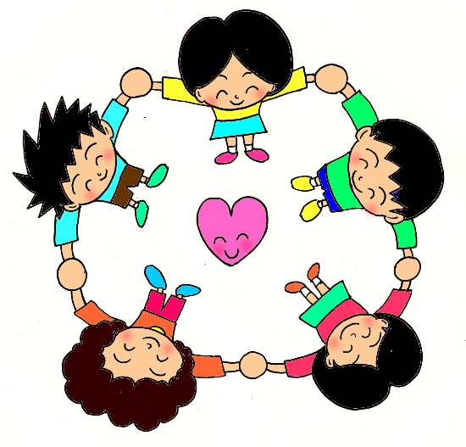

**１　活動名　「ＩＤ　Ｅｘｃｈａｎｇｅ」ゲーム**

**２　対　象**

○　３～６年

**３　ねらい**

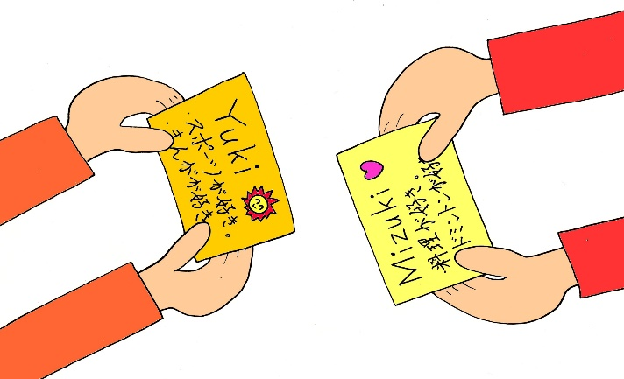　○　英語であいさつを交わしながら名刺交換をし，たくさんの友だちとコミュニケーションを図る。

**４　時　間**

　○　５～１０分

**５　ルール**

　○　笑顔で名刺交換をする。

　○　英語で行う。

**６　活動の進め方**

　①　自分の名刺を一枚つくる。（学年の実態に合わせてローマ字・漢字）

　　◇　似顔絵や好きな物をかかせるなど，形式は工夫してよい。

　②　完成した名刺を持って，出会った人と名刺交換をする。

　　◇　“Hello. My name is ○○. Nice to see you. ” のあいさつを必ずする。

　　◇　学年に応じて，“Ｉ like ～.” を　入れてもよい。

　③　次に名刺交換をするときは，自分の手もとの名刺の名前を名乗る。

　④　名刺交換をどんどん繰り返し，自分の名刺が手元に戻ってきたら，席にもどる。

　⑤　活動を振り返って感想を共有し，楽しい気分で締めくくる。

　※　１学期の始めや外国語活動で自己紹介の学習をした後に行うとよい。

　※　学級に人数が多いときは，２グループに分けて行ってもよい。

　　（赤帽子グループ　　白帽子グループ　同じ色の帽子の人とのみ名刺交換をする。）

**１　活動名　「ＷＡＮＴＥＤ＝この人を探せ」**

**２　対　象**

　○　３～６年

**３　ねらい**

○ あまり話をしたことのない友達のことを知り，お互いの親近感を深める。

**４　時　間**

　○　１５分

**５　ルール**

　○　条件に合っているか質問するときは，相手の目を見て丁寧に話す。

　○　「お願いします」と言われたら，丁寧にサインをする。

　○　やりとりを終えたら，相手の目を見てお礼を言う。

**６　活動の進め方**

①　「ＷＡＮＴＥＤ＝この人を探せ」のシート①～⑬を読み，それぞれの条件に合う人を探し　　てサインをもらうことを確かめる。

　②　「この人を探せ」を始め，条件に合う人からサインをもらう。合う人は１人とは限らない　　ので，あらかじめ，条件に合う人を予想しておき，できるだけ多くの人からサインをもらう。

③　５分過ぎたら終了し，１つの円になる。

　④　①から順に１つずつ答えを確かめ，合っていたら○で囲む。サインをもらえなかったとこ　　ろは，友達の発表を聞いて自分で合う人の名前を書く。

⑤　答えの確かめが終わったら，「何人探すことができたか」，「新しい発見はあったか」，　　　　「今度はどんな条件の人を探してみたいか」等，全体で気づきや感想をシェアリングする。

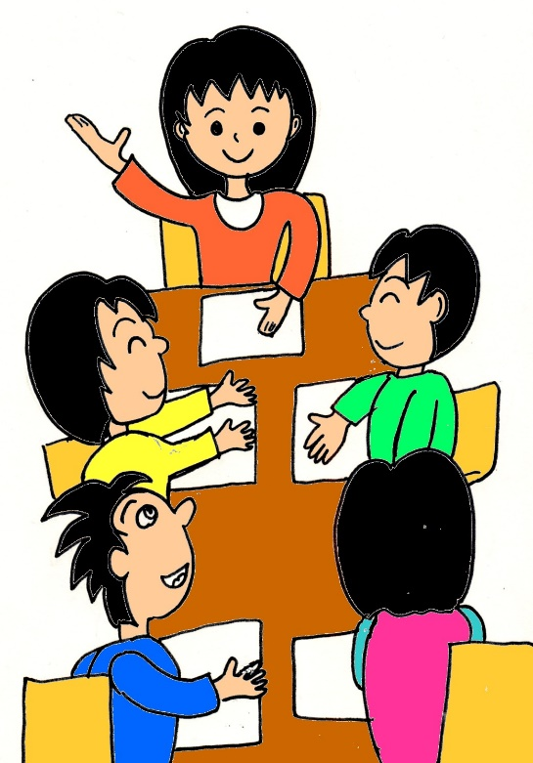

ＷＡＮＴＥＤ＝この人を探せ

　　　　　　　　　　　　　　　　　　　年　　　組 （　　　　　　　　　　　　　）

☆次のことに合う人を見つけ出し，サインをもらおう。

①　生まれ月が９月か２月である。/

②　きょうだいが３人以上いる。/

③　自分の自転車がある。/

④　字をていねいに書ける。/

⑤　にくより，やさいがすき。/

⑥　ピアノがひける。/

⑦　サッカーがすき。/

⑧　ジュースより牛乳がすき。/

⑨　お手玉・あやとりがすき。/

⑩　なわとびがすき。/

⑪　ごはんよりパンがすき。/

⑫　ペットを買っている。/

⑬　バットをもっている。/

何人探しましたか？→　　　　　　　　人

**１　活動名**　**「えんぴつ対談」**

**２　対　象**

　○　３～６年

**３　ねらい**

○　 会話をせず，筆談で質問ー応答をすることで，いろいろなコミュニケーションの大切さに　　気付く。

**４　時　間**

　○　１５分

**５　ルール**

　○　対談中は会話はしない。

　○　①答える役と②聞く役を決め，テーマは答える役が答えやすいもの（遊び，勉強，スポー

ツ，料理，うらわざなど）を決めるようにする。また，聞く役は頷きながら相手の書くこと

を読むようにする。

　○　シートに書く順番は①ー②ー①ー②の順で，最後は①で終わるようにする。

**６　活動の進め方**

①　対談中は会話はせずに，筆談で質問ー応答をすること等，ルールを確認する。

　②　ペアを作り，Ａ話す役とＢ聞く役を決める。

　③　１回目のえんぴつ対談を始める。（４分間）

　④　役を交代してテーマを決め，別のシートで２回目のえんぴつ対談を始める。（４分間）

　⑤　ペアで振り返りをして，もっと聞きたいことや不思議に思ったことを話し合う。

　⑥　全体でシェアリングを行う。

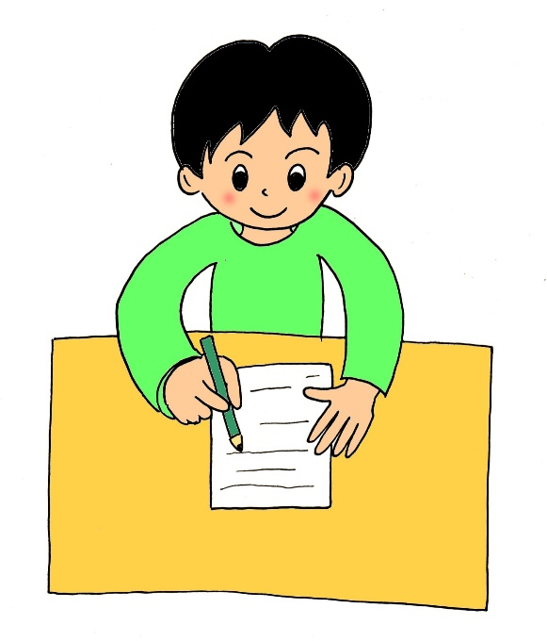

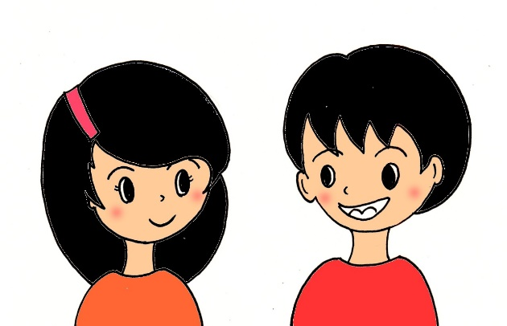

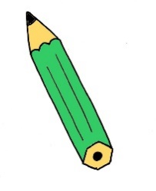えんぴつ対談

**年　　組　　名前（　　　　　　　　　　　　）**

**①　聞き役 　　　　　　　　　　　　　　　　 ②　答える役**

|  |
| --- |
| 対談のテーマ　【１番とくいな　　　　　　　　　は？】 |

**①　それは**

**なぜですか？**

**②**

**①　１番とくいな**

**（　　　　　　　）**

**は何ですか？**

**②**

**①**

**②**

**① なあるほど。**

**それはすごい！**

**②**

**①**

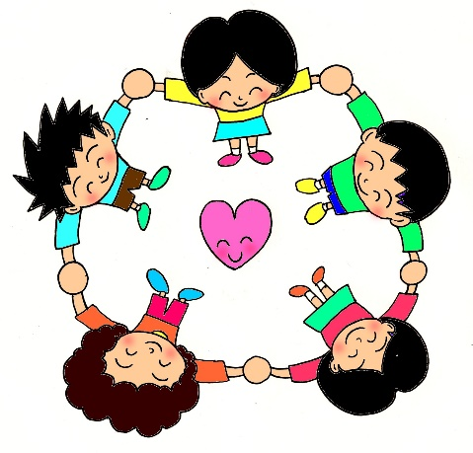**１　活動名**　**「○年△組が最高！」**

**２　対　象**

　○　３～６年

**３　ねらい**

○ １年間の思い出を分かち合うことで，お互いの心の絆を

　　いっそう深め，学級に対する愛着を深める。

**４　時　間**

　○　朝の活動１０分＋学活４５分

**５　ルール**

　○　意見を１つにまとめる際は，じゃんけんではなく話し合って決めるようにする。

　○　個人の思い出をシートにまとめる際は，無理に９つ埋めなくても良い。

　○　勝ち負けにこだわらず，受容的な態度で発表を聞くようにする。

**６　活動の進め方**

①　１年間を振り返り，クラスで行ってきた様々な行事や楽しかった思い出，クラスの自慢等　　をたくさん思い浮かべ，個人でシートに書く。

②　班ごとに集合し，それぞれに書いてあるものを元に話し合い，１つのビンゴシートを完成　　させ，それぞれ自分のワークシートに書く。（１番大切な思い出は中央，２番目はその上等，　　大切な思い出の順にマス目を決めて書かせても良い。）

③　各班から順番に，シートの中からこれはと思うものを１つ発表する。

　④　自分の班と同じものが発表されたら，そのマスに○をつけていく。

　⑤　縦・横・斜めのどれかがそろったら，班全員で「ビンゴ！」と大きな声で言う。

　⑥　活動を通して感じたことや気付いたことを班やクラス全体で事由に発表し合う。

《記入例》　　　　　　　　　　　　　　「　　年　組が最高！」思い出ビンゴ

心に残った出来事を書く。

　　　　　　　　　　　　　　　年　　組　　番 名前（　　　　　　　　　　）

　　　　　　　クラスで行った楽しかった活動や行事，思い出，クラスの自慢など，たくさん思い出して書きましょう。

|  |
| --- |
| 運動会のリレー，修学旅行のおしゃべり，陸上記録会で入賞したこと，昼休みのサッカー， |
| 学級レクリエーション，水泳記録会 |

班で話し合って作成したビンゴシートをそれぞれ個人のワークシートに書き入れる。

|  |  |  |
| --- | --- | --- |
| 陸上  記録会 | 修学旅行 | 学級ﾚｸﾘｴｰｼｮﾝ |
| 水泳  記録会 | 運動会 | 昼休み |
| 授業 | 遠足 | 家庭科 |

「　年　組が最高！」思い出ビンゴ

**年　　組　　番 名前（　　　　　　　　　　）**

**クラスで行った楽しかった活動や行事，思い出，クラスの自慢など，たく**

**さん思い出して書きましょう。**

|  |
| --- |
|  |
|  |
|  |
|  |

**班のみんなで相談して，ビンゴのシートを完成させましょう。**

|  |  |  |
| --- | --- | --- |
|  |  |  |
|  |  |  |
|  |  |  |

**１　活動名　「お話列車ゲーム」**

**２　対　象**

　○　３～６年

**３　ねらい**

　○　みんなでお話を作っていくことで，楽しく一体感をもてることをねらいとする。

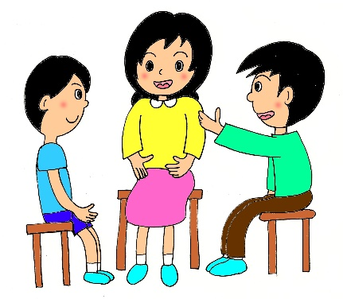

**４　時　間**

　○　１０～１５分

**５　ルール**

　○　大きな声で話すこと，また，静かに最後まで聞くこと。

　○　一人分は短く話す。１節程度，「〇〇が」「◆◆を」「△△した」。

　○　うまく一周で，丁度，終わるように協力する。

　○　人の話を否定してはいけない，無理してでも話を続ける。また，楽しいのはよいが，ふざけ過ぎない。

**６　活動の進め方**

　①　全員で輪になる。　※輪にならなくても可

　②　まず，物語の「テーマ（題名）」を決める。　★「桃太郎」が，最初はおススメ

　③　ルールを説明する。

　④　スタートの人を決め，順番にお話をしていく。

　　※（例）「昔，昔」　⇒　「あるところに」　⇒　「おじいさんと」　⇒・・・など

　⑤　最後（ゴール）の人は，話をまとめる。

　⑥　全員で喜びを分かち合う。

ゴール「めでたし，めでたし」

（活動図）





スタート





①「昔，昔」

②「あるところに」

**１　活動名**　**「『ギュ』ウェーブゲーム」**

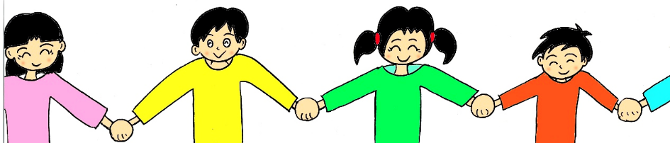

**２　対　象**

　○　３・４年

**３　ねらい**

　○　手をつなぎ合わせることや，握りしめることで，心を通じ合わせることをねらいとする。

**４　時　間**

　○　３～５分　※ゲームそのものは１～２分

**５　ルール**

　○　きちんと手をつなぎ合わせておくこと。

　○　声に出したり，大きな動作をしたりせず，握る感覚を頼りにすること。

**６　活動の進め方**

　①　全員で輪になる。

　②　手をつないで，両となりの人の手を握る。

　③　スタートの人を決め，そこから手を『ギュ』っと握って始める。

　④　『ギュ』っと握るのを次の人へ送っていく。

　⑤　最後（ゴール）の人は，『ギュ』を確認したら，手を挙げる。

　⑥　何秒で，全員に回ったか，速さを競う。

**※　指導者は，時間を計測しておく。**

　⑦　全員で喜びを分かち合う。

　★　発展（上級）として，「何回『ギュ』を送ったでしょうゲーム」を，グループ単位で競わせる方法も考えられる。

ゴール「はい」

最後『ギュ』

（活動図）





スタート





①『ギュ』

②『ギュ』

**１　活動名　「笑いじょうご」**

**２　対　象**

○　主に３年

**３　ねらい**

　○　和やかな雰囲気を作るために，大きな声で笑うことをねらいととする。

**４　時　間**

　○　２・３分

**５　ルール**

　○　ハンカチが浮いている間だけ笑うことができる。

　○　ハンカチが床についた後，笑ってはいけない。

　○　できるだけ大きな笑い声を立てさせるようにする。

**６　活動の進め方**

　①　担任は「そーら。」と言ってハンカチを投げ上げる。

　②　子どもたちは「ハッハッハッ･････。」と笑い続ける。

　③　ハンカチが床についたら，素早く拾い，「上手にやれましたね。」と言って，さらに「そのやり方でそーれ。」と再び投げ上げる。（繰り返す）

　④　高く上げたり素早く投げたりする。

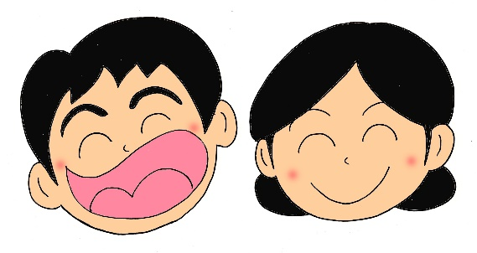

**１　活動名　「ペア探しゲーム」**

**２　対　象**

○　主に４年

**３　ねらい**

　○　友達と仲良くなるために，いろいろな人とふれ合うことをねらいとする。

**４　時　間**

　○　１５～２０分

**５　ルール**

　○　先生の話をしっかりと聞いて，指示に従って活動する。

　○　友達に積極的に関わろうとする。

**６　活動の進め方**

　①　「おじいさん・おばあさん」「しらゆきひめ・りんご」など，ペアになるものを一つずつ紙に書き，背中に貼り付ける。自分の背中は見てはいけない。

　②　絶対にしゃべらずに，自分のペアを見つける。（ジェスチャーはOK）

　③　やってみてどうだったのか，振り返る。

　　※「話ができないのは大変だった。」「教えてもらえないし，教えてあげられないから困った。」など，感想を出させる。

　④　次は，背中の紙をシャッフルして２回目をする。今度は質問をしてもよい。

　　（例）「りんごですか。」×　　「赤いですか。」〇　　　返事は「はい。」「いいえ。」のみ。

　⑤　どのようにちがったかを振り返る。

　・教えたり探したりするための「言葉」だが，自分の気持ちなどでも同じように，相手に言葉で

伝えることが大事だということを最後に伝えて終わる。

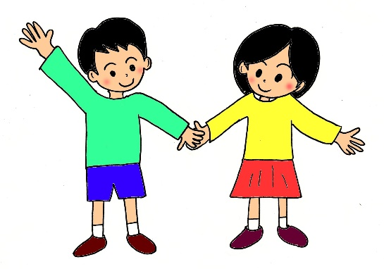

**１　活動名　「そうですね」ゲーム**

**２　対　象**

○　５・６年

**３　ねらい**

　○　クラスの仲間を受け入れる雰囲気を作る。

　○　友達がうれしくなるような「あなたは～ですね。」を見つけることができる。

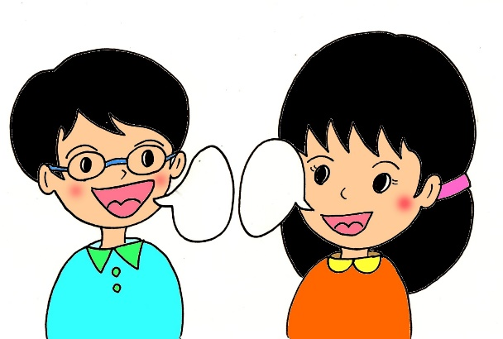**４　時　間**

　○　１０分

**５　ルール**

　○　相手だけに聞こえる声で話す。

　○　相手が嫌がることは言わない。

**６　活動の進め方**

　①　２人組をつくり，向かい合って座る。

　②　ジャンケンをして話す役と聞く役を決める。

◇　後で役割は交替する。

　③　話す役の人は，１分間，「あれは○○ですね。」とできるだけたくさん言う。

　　◇　相手が嫌がることでなければ，どんなことを言っても構わない。

　　◇　主語とつじつまが合わなくてもよい。

　　◇　何かを指さしながら「あれは黒板ですね。」「あれはＵＦＯですね。」など，○○の中に思

いつくままに何でも入れてよい。

　④　聞く役の人は，どんなことを言われても指を指された方向を見て，気持ちを込めて，「そう

ですね。」と返事をする。

　⑤　１分たったら，役割を交替する。

　⑥　次に，セリフを「あなたは～ですね。」に変えて，話す役の人は１分間でできるだけたくさ

ん言う。

　　◇　「あなたは鈴木さんですね。」や「あなたは優しいですね。」など，～の中に思いつくまま何でも入れて言う。

　　◇　相手が言われて嫌だと思うことでなければ，何を言ってもかまわない。

　⑦　１分たったら，役割を交替する。

　⑧　両方が終わったところで，振り返りをする。

　　◇　やってみて感じたことや気付いたことを紙に書く。

　　◇　「だれが，どのような場面でこんな行動をしたり，発言したりしたとき，自分はこんな気持ちになった。」のような書き方をする。（時間は２分間とする。）

　　◇　相手が書いた感想を読み合い，時間があれば全体の中で発表する。

　※　「私は○○ですね。」などのテーマもある。

　※　いきなり始めても話せない子が多いようであれば，事前にワークシートに書かせておくとよい。

　※　クラスがまとまってきたら，課題の内容を深めていくとよい。